Hands-on 6
O sixth é uma versão alterada do fifth onde automatizamos a criação do arquivo pcap e da extração do output em um arquivo de texto.
O primeiro passo para alcançar isso foi adicionar uma linha extra em cada sink para escrever as informações do trace em uma stream de dados no caso do CwndChange ou diretamente em um objeto de arquivo Pcap no caso do RxDrop.
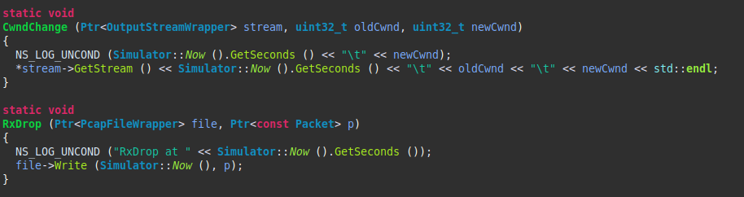
Com os objetos que representam os arquivos criados, agora temos que criar os arquivos em si e fazer a criação dos objetos que irão representálos no código com a chamada das funções objetos no construtor para fazer a ligação da saida do programa com os arquivos, para isso se usa os helpers de AscIi (para arquivos de texto) e de Pcap.
